№ 8 август 2021 года
Школьный вестник
Ежемесячная школьная газета

Издание МБОУСОШ №2 р.п. Башмаково
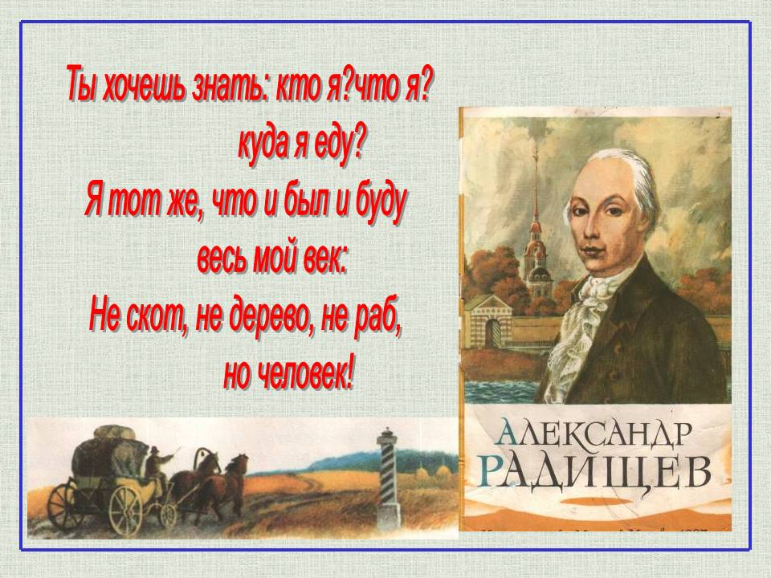
Сегодня в номере:
- Истинный человек и сын Отечества А.Н. Радищев – 272 года со дня рождения.
- Третья смена в «Ростке»: знай наших!
- Всё о сертификате ПФДО.

- Опасность на весенних водоёмах.

№ 8 август 2021 года

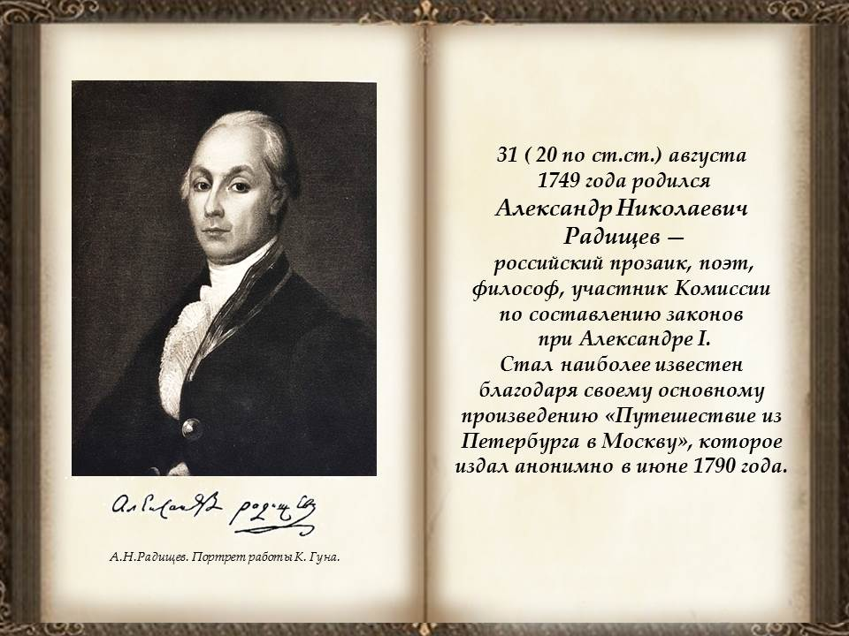

Детские годы и образование
Александр Николаевич Радищев родился 20 (31) августа 1749 года в Москве в дворянской семье. Детство будущего писателя прошло в селе Немцово, затем его семья переехала в село Верхнее Аблязово. Начальное образование Александр Николаевич получил дома. В 1756 году отец отвез Радищева в Москву. Мальчика поселили у А. Аргамакова, который в то время служил директором Московского университета. Обучением Радищева там занимался специально нанятый француз-гувернер. В 1762 году Александр Николаевич был пожалован в пажи и направлен в Петербургский пажеский корпус. В 1766 году по распоряжению Екатерины II был отправлен в Германию, где поступил в Лейпцигский университет на юридический факультет. В краткой биографии Радищева стоит упомянуть что в этот период своей жизни писатель увлекся трудами Вольтера, Руссо, Гельвеция, Рейналя.

№ 8 август 2021 года

Карьера и начало литературной деятельности
В 1771 году Александр Николаевич вернулся в Петербург. Получив титул советника, устроился секретарем в Сенат. В этом же году в журнале «Живописец» впервые был анонимно опубликован отрывок из книги «Путешествие из Петербурга в Москву». С 1773 года Радищев поступает на военную службу в качестве обер-аудитора в штаб финляндской дивизии. Писатель издает перевод книги Мабли, заканчивает произведения «Офицерские упражнения» и «Дневник одной недели». В 1775 году Александр Николаевич вышел в отставку. В 1777 году Радищев поступил на службу в Коммерц-коллегию, которой руководил граф А. Воронцов. С 1780 года Александр Николаевич работает в Петербургской таможне, через десять лет становится ее начальником. В 1783 году писатель создал оду «Вольность», в 1788 – произведение «Житие Ф. В. Ушакова».
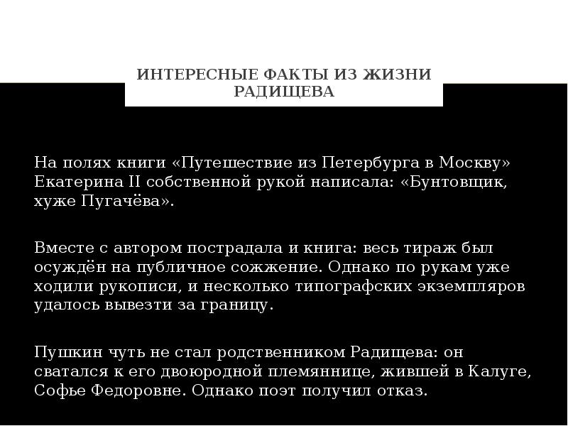

№ 8 август 2021 года

Ссылка в Сибирь
В 1790 году Радищев завершает работу над самым главным своим произведением – «Путешествие из Петербурга в Москву» и печатает ее в своей домашней типографии. В книге писатель смело рассуждал о крепостной системе в России. Это вызвало резкий протест императрицы. Александр Николаевич был арестован и приговорен к смертной казни, однако ее заменили на десять лет ссылки в сибирский острог Илимск. Находясь в Сибири, Радищев, биография которого была неразрывно связана с писательством, изучал традиции края, создал «Письмо о китайском торге», «О человеке, о его смертности и бессмертии», «Сокращенное повествование о приобретении Сибири» и другое.

Жизнь после ссылки
В 1796 году император Павел I вернул Радищева из ссылки. Дата 31 мая 1801 года ознаменовала полное освобождение писателя: Александр I издал указ об амнистии, вернул ему дворянский титул. Радищева вызвали в Петербург и назначили членом Комиссии по составлению законов. В одном из проектов Александр Николаевич предлагал уничтожить крепостное право, однако ему пригрозили новой ссылкой в Сибирь. Это стало серьезным потрясением для болеющего и морально сломленного писателя. 12 (24) сентября 1802 года Александр Николаевич Радищев покончил жизнь самоубийством, приняв яд. Могила писателя не сохранилась, предполагается, что он захоронен на Волковском кладбище в Петербурге.
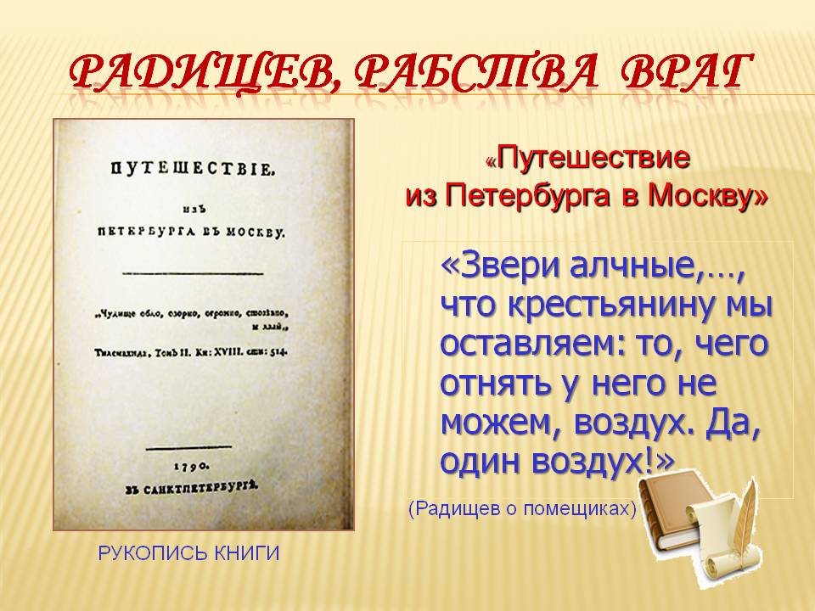
№ 8 август 2021 года

Интересные факты
• Грамоте маленького Радищева обучили крепостные. Еще с детства он узнал о тяготах крестьянской жизни, что родило в душе писателя ненависть к помещикам, жалость к народу.
• Александр Николаевич был дважды женат. Первая супруга, Анна Рубановская, умерла при родах, всего у них было четверо детей. Второй женой писателя стала младшая сестра Анны Елизавета Рубановская, у них было трое детей.
• По некоторым данным Радищев умер от тяжелого недуга, который поразил писателя еще во время ссылки.
• Творчество Радищева оказало значительное влияние на политику России, в том числе декабристское движение. А. Луначарский отзывался о писателе как о пророке и предтече революции.
• В школе произведения Радищева изучаются в восьмом и девятом классах.

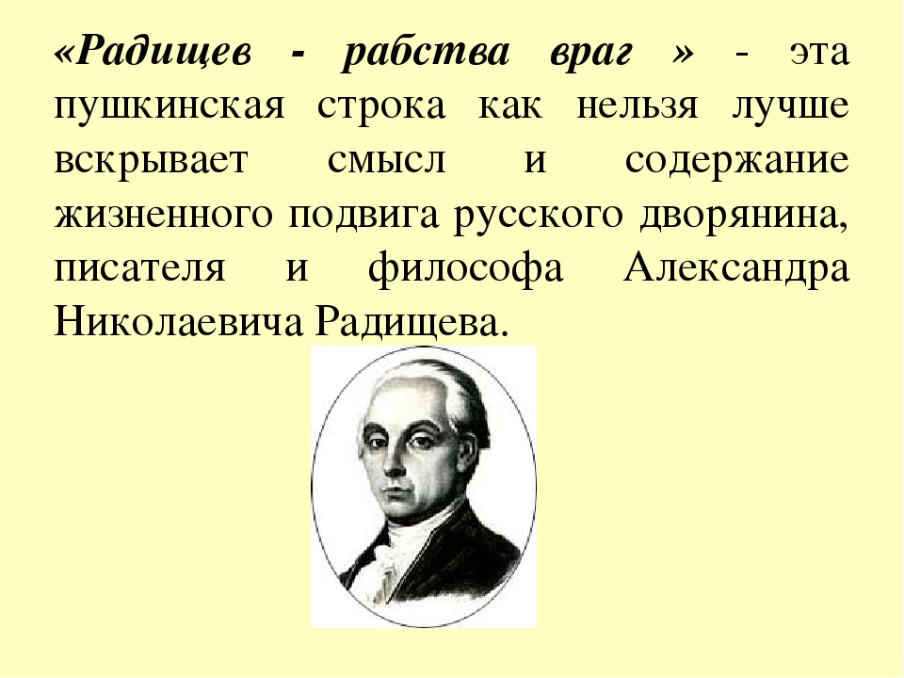
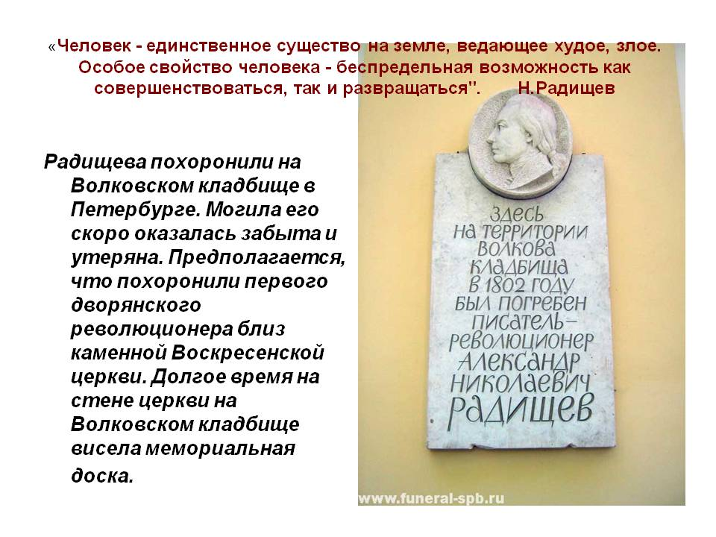
№ 8 август 2021 года

2 августа начала работу третья смена ЛТО "Росток", которую организовала наша школа. Каждый день проходил в своём тематическом формате. Так, например, первый день прошел под девизом "Дружба начинается с улыбки". Ребята повязали друг другу галстуки и поделились солнечным настроением. Провели игры на знакомство и сплочение коллектива. "Знаменка - Токио. Мы вместе!" именно под таким девизом прошел второй день лагерной смены ЛТО "Росток". Под звуки звонкого горна началась утренняя зарядка, дружно и слаженно поучаствовали в трудовом десанте, и, конечно, никого не оставило равнодушным веселое спортивное событие, которое не уступало по азарту и накалу страстей олимпиаде. Затем состоялась товарищеская встреча по волейболу. Третий день прошел под лозунгом "Креатив - наше всё!". После ежедневных традиционных дел, во второй половине дня вожатые провели увлекательный квест. А вечером состоялся креатив-бой "Чтобы жить, нужно мыслить". После дискотеки все желающие посетили кинофест. Пятого августа участники лагеря встретились с представителями правоохранительных органов: Широковой Е. В., инспектором ПДН, Никитиным Д. С., инспектором ДПС, Ежиковым М.С., полицейским-кинологом. Ребята с интересом слушали выступления гостей, изучали содержание полицейской машины, с удовольствием общались с Бэйси, немецкой овчаркой. Встреча получилась очень интересной и насыщенной. Спектр содержательной жизни лагеря был дополнен парадом талантов "Show must go on". В рамках волонтёрского движения участники лагеря помогли в благоустройстве родника в окрестностях с. Знаменское. в рамках "Культурной субботы" участники лагеря совершили экскурсии по историческим местам с. Знаменское. Ребята не только трудились и отдыхали, но и посетили ток, где узнали о профессиях, связанных с сельским хозяйством. Участники лагеря посетили пруд "Степной" с целью проведения волонтерский акции по уборке мусора в зоне отдыха. Фестиваль рекламы, "Мисс и Мистер лагеря" и игра "Счастливый случай", "День театра", День самоуправления. Дети руководили жизнью лагеря на отлично. «Родниковцы» играли в "Войну и мир", "Угадай мелодию", пародировали артистов "Точь-в-точь". Традиционно состоялась игра "Сладкое дерево". Участникам пришлось приложить смекалку, ловкость и быстроту, чтобы найти главный приз. Поблагодарить за отличную работу хочется наших уважаемых педагогов Безикову М.В., Сергееву И.А., Порукову Т.Л., Порукову Е.А., вожатых Зубарева К., Володина К., Порукова Д., работников столовой Родионову Л.А., Янкину Л.П. Две недели яркой жизни - это личная страничка в жизни каждого из участников смены!
Информация и фото предоставлены заместителем директора по УВР Поруковой Т.Л.

№ 8 август 2021 года

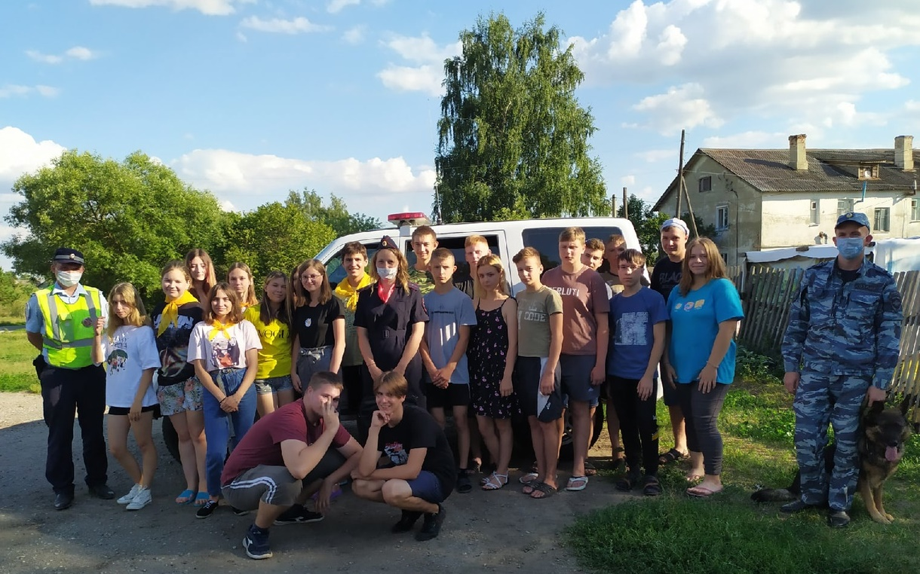

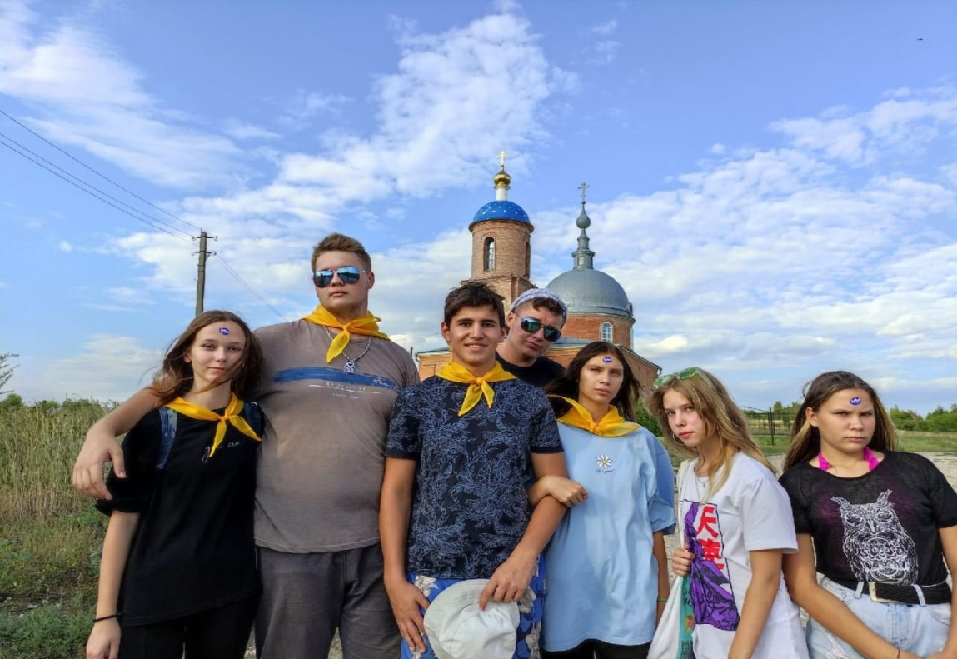

№ 8 август 2021 года

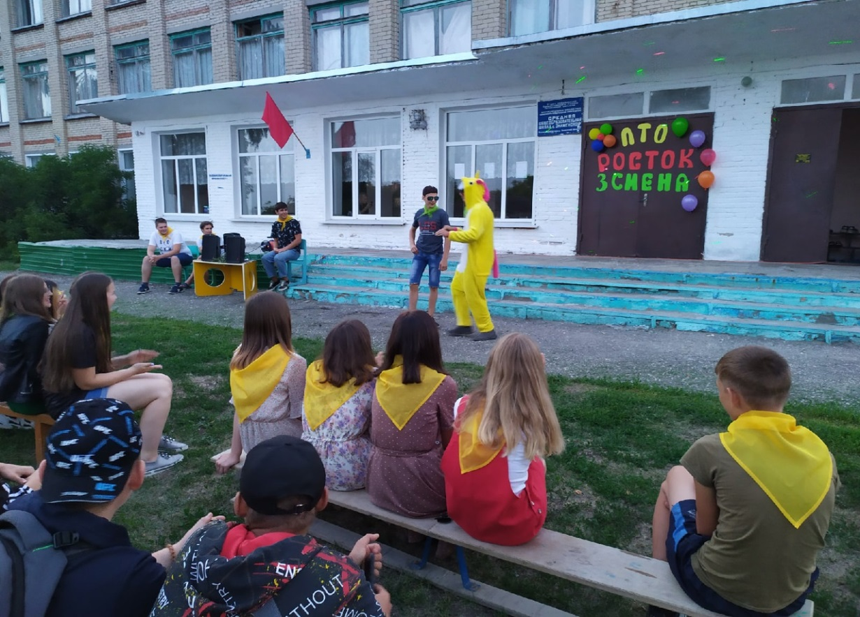
№ 8 август 2021 года

В 2021-2022 учебном году мы работаем в системе ПФДО
Право на получение сертификата дополнительного образования имеют все дети в возрасте от 5 до 18 лет, проживающие на территории Башмаковского района Пензенской области. Начиная с 18 АВГУСТА И ДО НАЧАЛА УЧЕБНОГО ГОДА родитель (законный представитель) ребёнка или ребёнок, достигший возраста 14 лет, может подать заявление для получения сертификата учета одним из способов:
1 СПОСОБ
- на портале https://58.pfdo.ru/ по ссылке "Подать заявление" пройти регистрацию
- сохранить логин и пароль от личного кабинета ребенка
- самостоятельно распечатать и подписать бланк заявления на получение сертификата дополнительного образования и согласие на обработку персональных, которые придут на электронную почту, указанную при создании заявки
- принести для активизации сертификата в Муниципальный опорный центр (МКУ "ИМЦ", ул.Губкина 44а):
- бланк заявления
- согласие
- документ, удостоверяющий личность родителя (законного представителя)
- документ, удостоверяющий личность ребенка
- документ, содержащий сведения о регистрации ребенка ребенка по месту жительства или по месту пребывания
- после активации сертификата подать заявление на обучение по выбранным программам дополнительного образования в образовательную организацию

2 СПОСОБ
- обратиться в одно из учреждений:
- общеобразовательные организации (школы)
- дошкольные образовательные организации (детские сады)
- организации дополнительного образования (ДДТ, ДЮСШ)
- сохранить предоставленные вам специалистом организации номер сертификата, логин и пароль от личного кабинета ребенка на портале-навигаторе https://58.pfdo.ru/

№ 8 август 2021 года

- после активации сертификата подать заявление на обучение, по выбранным программам дополнительного образования в образовательную организацию.

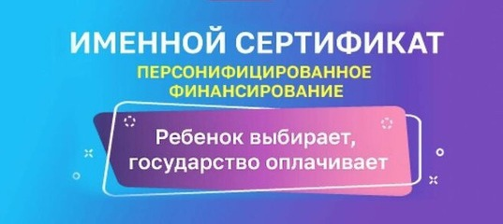

Учредитель: МБОУСОШ № 2 р.п. Башмаково Автор дизайн – макета Кобзева О.И.
Номер подготовлен к печати: Газета набрана и отпечатана в школьной
библиотеке
Главный редактор: Кобзева О.И. Наш адрес: 442060 р.п. Башмаково,
ул. Губкина д. 44 –а
Наши контакты: телефон 8(84143) 4-12-40 электронная почта
bash_bashmakovo2@edu-penza.ru

Учредитель: МБОУСОШ № 2 р.п. Башмаково Автор дизайн – макета Кобзева О.И.
Номер подготовлен к печати: Газета набрана и отпечатана в школьной
библиотеке
Главный редактор: Кобзева О.И. Наш адрес: 442060 р.п. Башмаково, ул.
Губкина д. 44 –а
Наши контакты: телефон 8(84143) 4-12-40 электронная почта

